Sportovní klub HC Zaječice, o.s.

Sezóna 2007 – 2008

Sportovní hokejový klub HC Zaječice, občanské sdružení, byl založen v roce 2007 s cílem zúčastnit se meziokresního přeboru v ledním hokeji pod řízením Okresního svazu ledního hokeje Chrudim. Jedná se o registrovanou soutěž za účasti 24 družstev.
HC Zaječice byl zařazen do 2. skupiny II. třídy meziokresního přeboru. Soutěž probíhala od října 2007 do března 2008 na ZS Chrudim, Hlinsko a Skuteč.
Sehráli jsme celkem 18 mistrovských utkání, z toho 12 v základní části a 6 v bojích o konečné umístění.

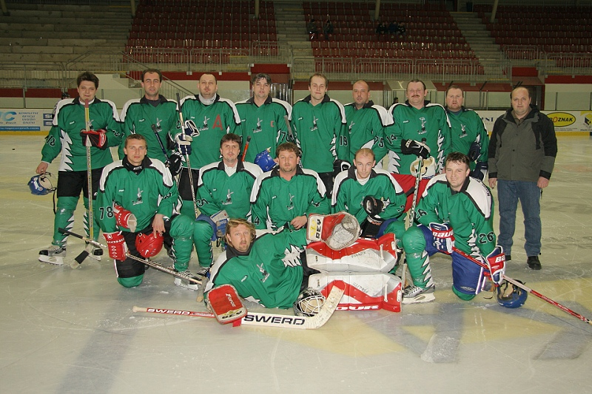

Brankář : Nejtek P.
Klečící zleva : Vašák J., Velínský R., Džurník P., Mádlo T., Kolář A.
Stojící zleva : Šustr M., Kulhánek T., Milčínský Z., Čmelík M., Pavlík D., Moravec R.,
Schuster V., Slanař M., Kolář M.

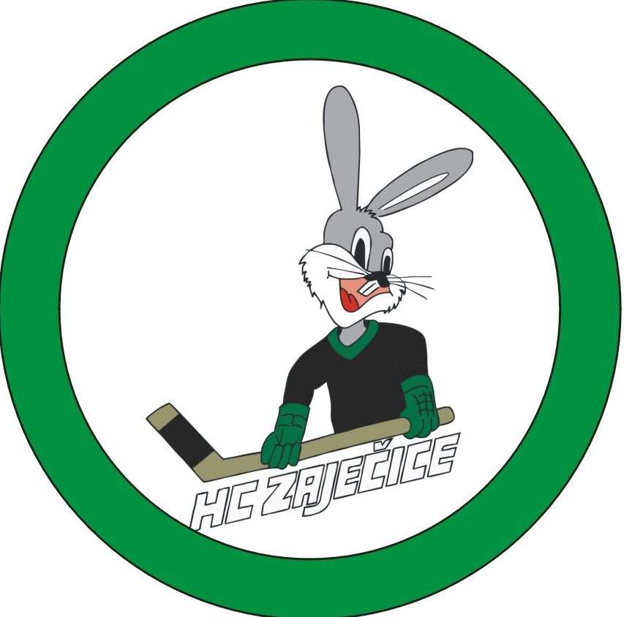

Soupiska hráčů HC Zaječice :

Brankáři:

Nejtek Petr 35 let číslo dresu 21
Beksa Tomáš 25 let číslo dresu 99

Obránci:

Bačkovský Michal 30 let číslo dresu 15
Kulhánek Tomáš 34 let číslo dresu 7
Slanař Milan 31 let číslo dresu 11
Pavlík David 26 let číslo dresu 19
Velínský Radek 37 let číslo dresu 30
Bohuněk Petr 27 let číslo dresu 10
Mikan Jiří 25 let číslo dresu 16

Útočníci:

Pejcha Zbyněk 31 let číslo dresu 13 kapitán družstva
Pejcha Dušan 30 let číslo dresu 9
Schuster Vladimír 42 let číslo dresu 14
Milčínský Zdeněk 34 let číslo dresu 20 asistent kapitána
Vašák Jaroslav 30 let číslo dresu 78
Kolář Antonín ml. 25 let číslo dresu 26
Čmelík Marcel 38 let číslo dresu 70 asistent kapitána
Urban Tomáš 36 let číslo dresu 25
Mádlo Tomáš 29 let číslo dresu 24
Andrýs Jiří 36 let číslo dresu 90
Malina Vojtěch 26 let číslo dresu 22
Šustr Marek 22let číslo dresu 18
Moravec Robert 33 let číslo dresu 75
Džurník Peter 35 let číslo dresu 4

Vedoucí družstva :
Kolář Martin 38 let

Dále jsou na soupisce:

Špaček Michal 28 let Svoboda Michal 25 let
Mrázek Petr 33 let Bouška Richard 52 let

Výsledky utkání sezony 2007 – 2008 :

Základní část:
1. HC Zaječice – ZH Pardubice 4:3 ( 1:0 , 1:2 , 2:1 )
2. Železné Hory B - HC Zaječice 5:2 ( 1:1 , 2:0 , 2:1 )
3. HC Zaječice – Jokerit Skuteč 3:1 ( 1:0 , 1:1 , 1:0 )
4. AHC Čankovice - HC Zaječice 9:6 ( 4:2 , 3:0 , 2:4 )
5. HC Zaječice – Nové Hrady 1:3 ( 0:0 , 1:1 , 0:2 )
6. AMAT Pardubice - HC Zaječice 11:7 ( 2:1 , 3:1 , 6:5 )
7. ZH Pardubice - HC Zaječice 5:2 ( 1:0 , 1:2 , 3:0 )
8. HC Zaječice - Železné Hory B 2:4 ( 1:1 , 0:1 , 1:2 )
9. Jokerit Skuteč - HC Zaječice 11:2 ( 4.0 , 3:1 , 4:1 )
10. HC Zaječice - AHC Čankovice 0:6 ( 0:1 , 0:4 , 0:1 )
11. Nové Hrady - HC Zaječice 5:4 ( 0:2 , 2:0 , 3:2 )
12. HC Zaječice - AMAT Pardubice 3:4 ( 0:4 , 3:0 , 0:0 )

O konečné umístění :
1. V. Kostelec - HC Zaječice 5:4 ( 2:1 , 3:0 , 0:3 )
2. HC Zaječice – Wignes Pardubice 4:4 ( 2:2 , 1:1 , 1:1 )
3. HC Svinčany - HC Zaječice 2:4 ( 0:1 , 0:0 , 2:3 )
4. HC Zaječice - V. Kostelec 12:4 ( 6:0 , 3:1 , 3:3 )
5. Wignes Pardubice - HC Zaječice 5:0 ( 2:0 , 1:0 , 2:0 )
6. HC Zaječice - HC Svinčany 4:5 ( 2:1 , 0:3 , 2:1 )

V celkovém pořadí jsme obsadili 11. místo.

Detailní výsledky jsou k dispozici na webu Svazu ledního hokeje Chrudim na adrese
www.oshl-chrudim.wz.cz

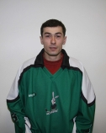

Kolář Antonín ml. Pavlík David Pejcha Dušan Vašák Jaroslav
26 19 9 78

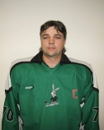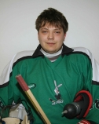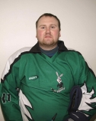

Čmelík Marcel Šustr Marek Slanař Milan Nejtek Petr
A 70 18 11 21

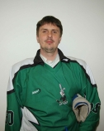

Džurník Peter Velínský Radek Moravec Robert Mádlo Tomáš
4 30 75 24

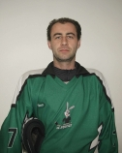

Kulhánek Tomáš Schuster Vladimír Malina Vojtěch Pejcha Zbyněk
7 14 22 C 13

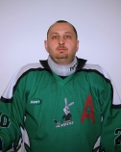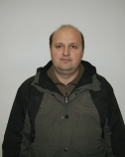

Milčínský Zdeněk Kolář Martin
A 20

